Kosze na śmieci z popielniczką - gdzie możesz je kupić?
W naszym artykule znajdziesz odpowiedź na pytannie, gdzie możesz kupić kosze na śmieci z popielniczką. ZAchęcamy do sprawdzenia informacji w artykule.

Kosze na śmieci z popielniczką - pamiętaj o czystości!
Jeżeli chcesz by obok twojego lokalu usługowego panowała czystość, jako właściciel tegoż lokalu, bądź też osoba najmująca lokal w pewnej mierze to właśnie ty jesteś odpowiedzialny za zachowanie owej czystości oraz umożliwienie wszystkim użytkownikom lokalu poprawne zachowanie, dzięki któremu dookoła nie będzie powstawał brud. Co mamy na myśli? Na przykład zakup koszy na śmieci z popielniczką.
Dlaczego zainstalowanie kosza na śmieci jest ważne?

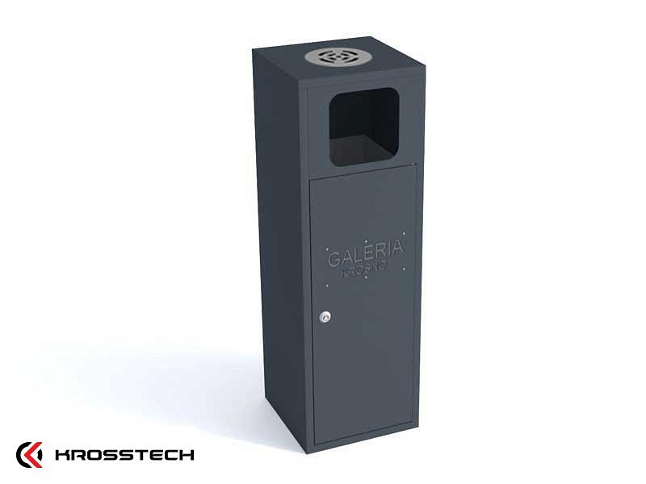
Oczywistym jest, iż dookoła wszelkiego rodzaju lokali czy to mieszkalnych czy usługowych, bądź innych przestrzeni użytkowych niezbędne jest zainstalowanie kosza na śmieci by wszystkie odpady nie były wyrzucane bezpośrednio na śmietnik czy ulicę ale znalazły się właśnie w koszu. Jednym z produktów, który cieszy się dużym zainteresowaniem są kosze na śmieci z popielniczką.

Gdzie kupić kosze na śmieci z popielniczką?
Jeśli ty również jesteś interesowany zakupem koszy na śmieci z popielniczką, warto sprawdzić ofertę online sklepu internetowego Stojak na rower. To właśnie tam znajdziemy szereg propozycji koszy na śmieci zarówno do użytku komercyjnego jak i prywatnego.

